金月湾椰海小镇项目介绍
一、项目区位：
金月湾椰海小镇，地处海南省西海岸线，位于东方市金月湾旅游度假区，北纬18°的黄金纬度线上，被誉为最适宜人类休闲度假的圣地。因北纬18°小于北回归线23.26°，正午太阳直射角度小于90°，处在热带与亚热带交接地带，海岸线长而弯曲，气候相对干燥。
项目毗邻尖峰岭国家森林公园及4A级旅游景区海南花梨谷文化旅游区。尖峰岭国家森林公园是海南第一个国家森林公园，曾被评为“中国最美十大森林公园”之一，有中国现存面积最大、保存最好的热带原始雨林。
海南环岛高铁全线通车，项目距离金月湾站仅6公里，7分钟车程即可到达。无论是前往海口美兰国际机场还是三亚凤凰国际机场，高铁直达，方便快捷。此外，海南G98环岛高速也已全线通车，项目到高速口仅需7公里，到东方市区40公里，高速30分钟可达，距三亚90公里，60分钟即可到达。
另外，2024年11月13日，三亚至乐东旅游铁路开通投入运营,全线长108.8公里,设有13座车站，项目距离该旅游铁路尖峰北站4.6公里
项目西侧紧邻海南环岛旅游公路，主线规划总里程约1000公里，有机串联沿途9个旅游小镇、37个产业小镇，50余个旅游景区和度假区
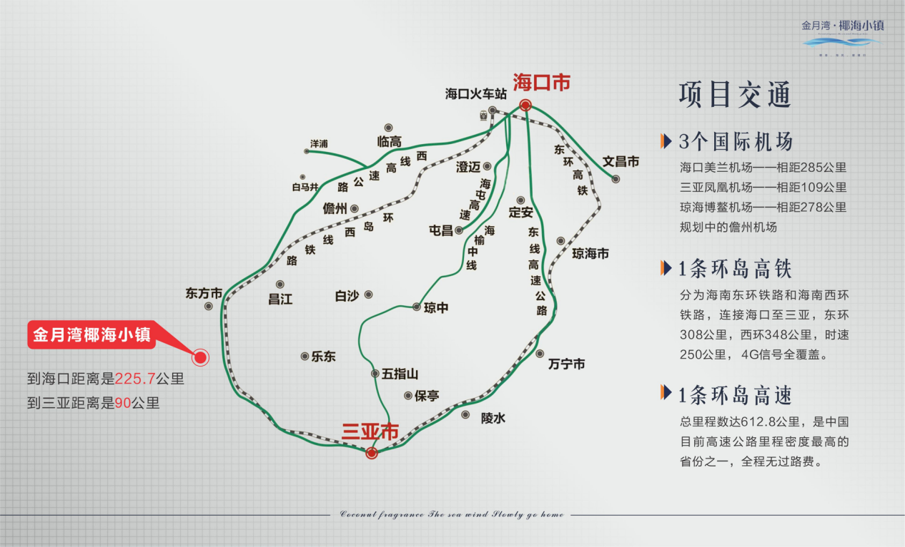
（项目区位图）

二、项目简介
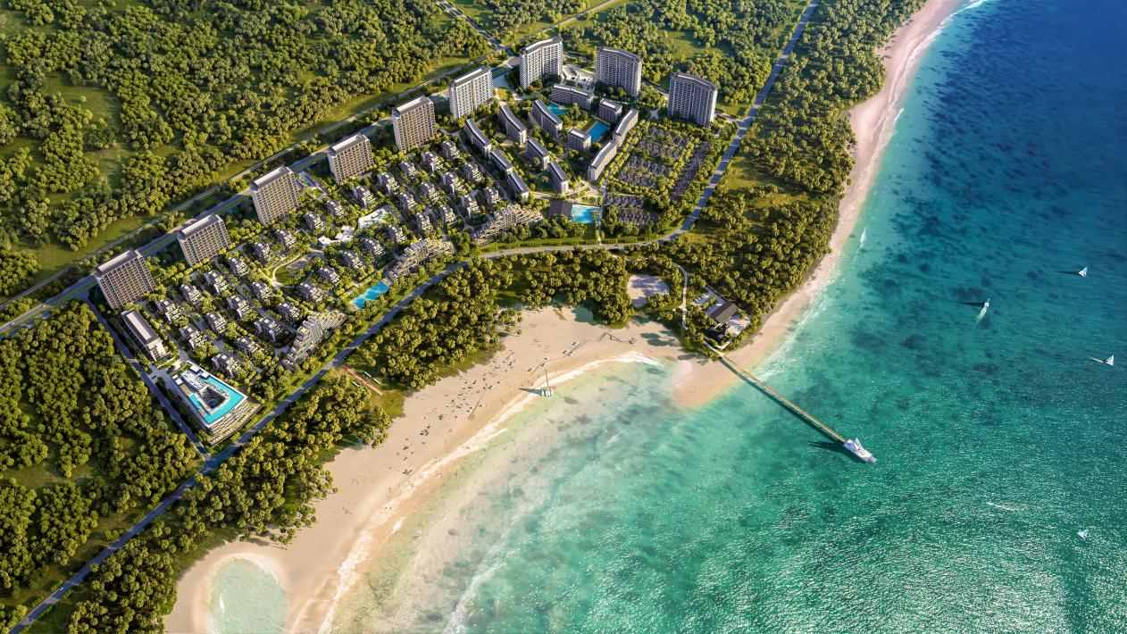
项目总用地818亩，其中包括449亩业主私属热带海滨公园，369亩商住混合用地，包含住宅、公寓、产权式酒店，住宅分别包含高层、洋房、别墅。另外项目单独拥有4.9492公顷私属用海，
1、项目一期：
一期占地149亩，建筑面积99326.35㎡，容积率0.9，由4栋高层住宅、12栋多层洋房和46栋独栋别墅组成，共1732户，建筑成本每平米8500元(含高档装修），已全部建成交付，五证齐全，目前在售。
2、项目二、三、四期：
二期、三期、四期用地面积220.5亩，总建筑规划面积190000㎡，部分动工。二期已建计容面积42645.56平米，图纸建筑面积53373.1平米。二三四期共计计容面积139714.92平米，其中住宅用地计容面积占123855.72平米，商业计容面积占15859.2平米

2.1二、三、四期洋房外立面效果图
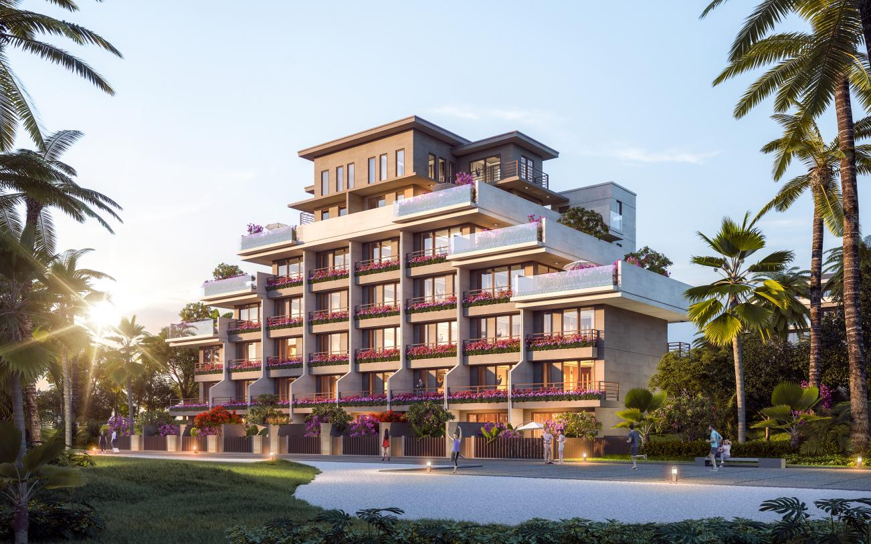
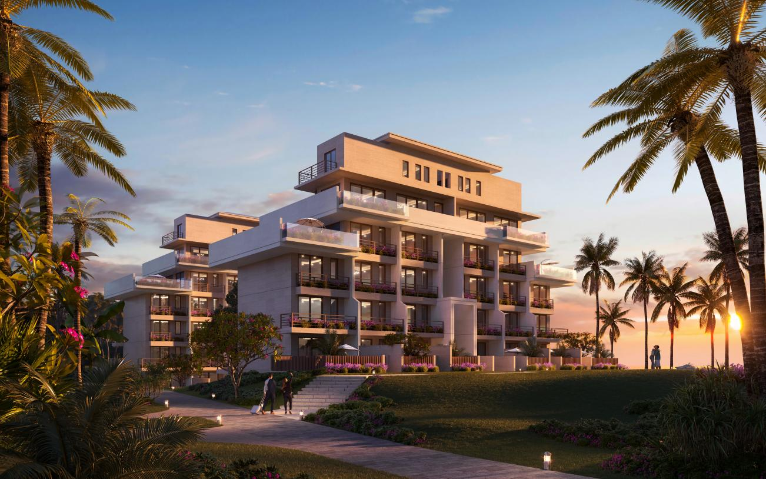
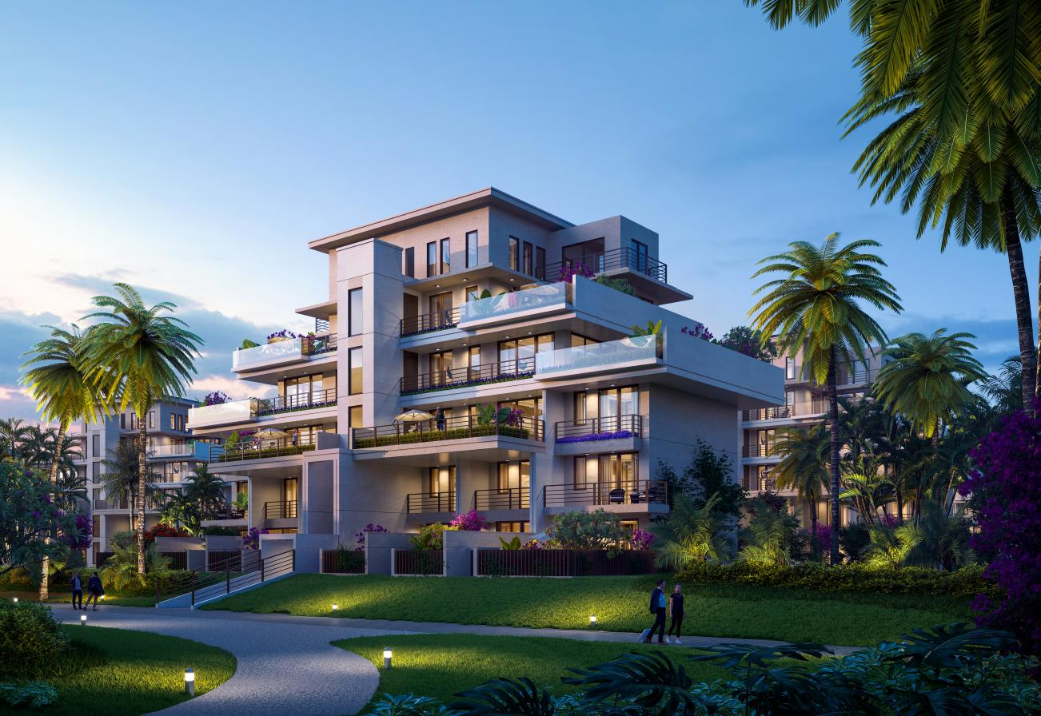
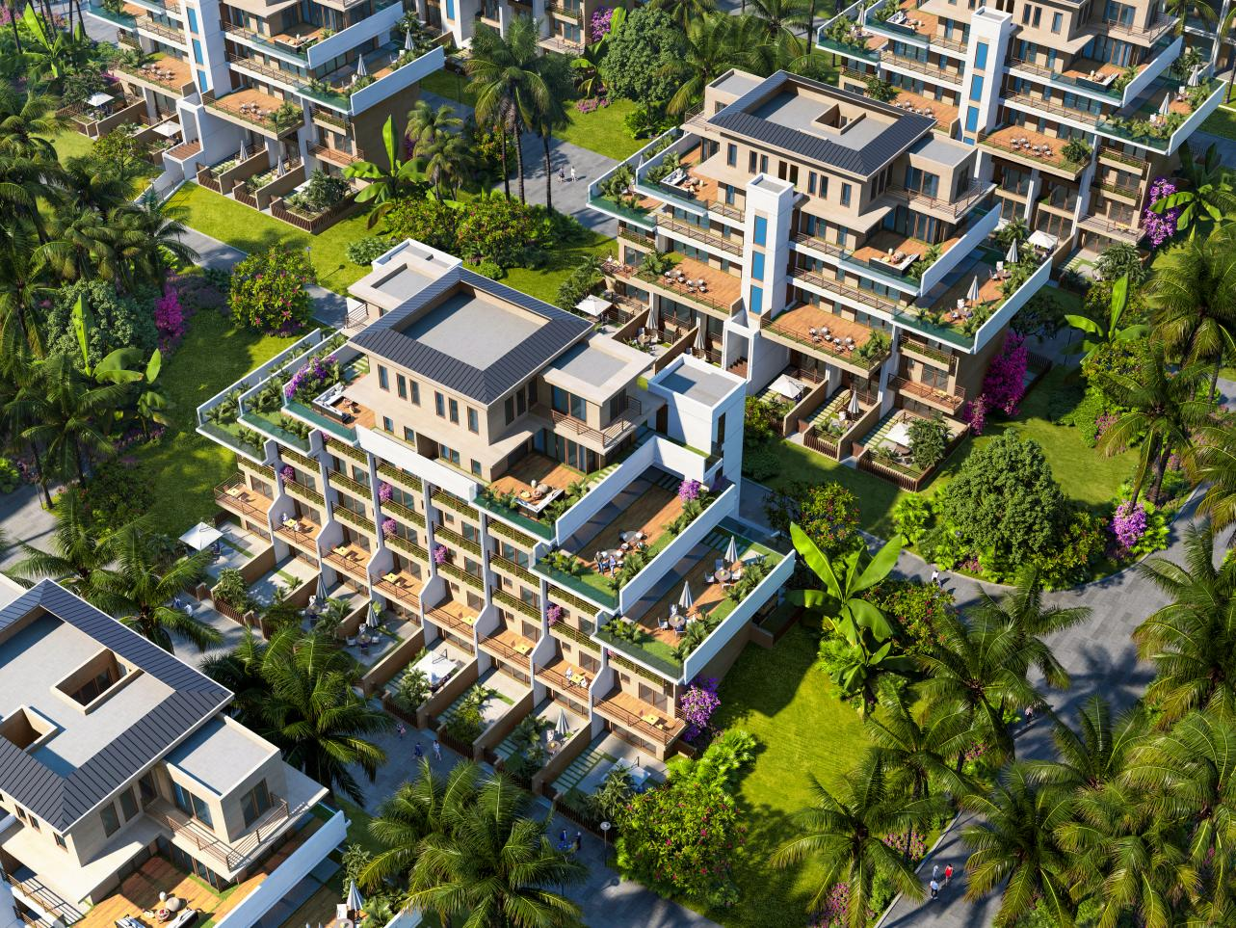
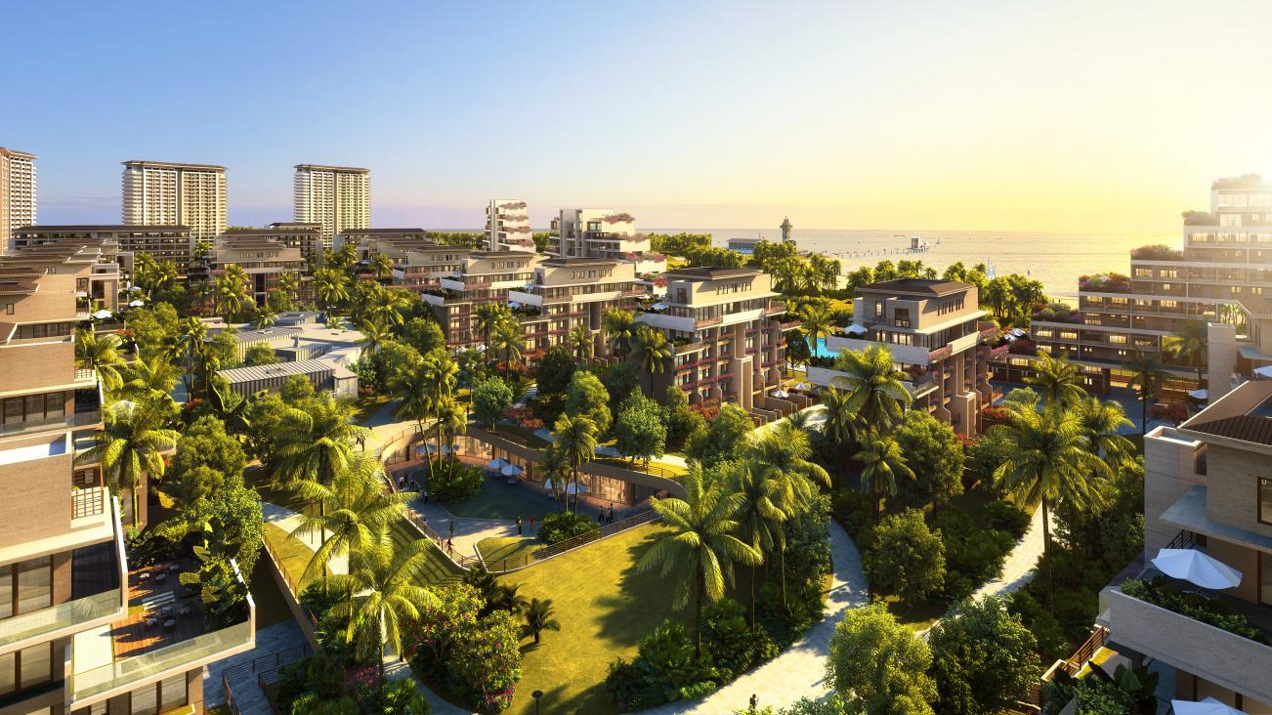
2.2二、三、四期君澜度假酒店效果图
